Nota de pesquisa - Terra Livre -

“Expedição Marco Veron” e a luta do povo Kaiowá-Guarani em Mato Grosso do Sul.

[...] La sangre derramada
es una voz
que se recoge, viva,
en la carne del pueblo
que es la tierra [...]

(D.Pedro Casaldálliga)

Ao povo Kaiowá-Guarani que segue em luta.

Apresentação

Essa nota de pesquisa expõe uma parte das vivências e experiências adquiridas e realizadas pelos geógrafos da Associação dos Geógrafos Brasileiros (AGB) que participaram da Expedição "Marco Veron", em Janeiro de 2012. Mais que uma saída a campo para reafirmar teses ou confirmar hipóteses, este trabalho diz respeito ao movimento concreto que vem sendo construído historicamente pela AGB, que assume, em seu cotidiano, reivindicações, demandas e ações conjuntas com os movimentos populares.
Importante destacar que essa construção histórica não é algo linear. A aproximação da AGB com a luta dos movimentos populares decorre de um posicionamento político que revela, sobretudo, a disputa pela própria concepção da Entidade. Este compromisso hoje assumido em âmbito nacional pela AGB, é imanente à atuação da Diretoria Executiva Nacional (DEN), Seções Locais e Grupos de Trabalho locais e nacionais que as compõem.
É nesta perspectiva que a AGB reconhece junto ao Tribunal Popular - responsável pela articulação da Expedição “Marco Veron”- a importância da luta do povo Kaiowá-Guarani na retomada de seus territórios originais em Mato Grosso do Sul (MS). Desde sua criação, em 2008, o Tribunal Popular tem se consolidado como um espaço de discussão e acúmulo de diversos movimentos populares que enfrentam a ordem hegemônica estabelecida.
O conflito posto Kaiowá-Guarani passa a ser debatido por estes movimentos populares durante o processo de construção do Tribunal Popular da Terra, em 2010. Esta demanda foi levantada, de forma urgente, em função do extermínio dos indígenas em uma disputa que envolve a reprodução do capital territorializado em MS. E, neste sentido, esta questão foi objetivada por meio de um esforço coletivo que deu início ao processo de construção da expedição.
Composta por educadores, psicólogos, historiadores, geógrafos, advogados, jornalistas, cineastas, fotógrafos e militantes do Tribunal Popular, a expedição partiu de São Paulo - SP, no dia 10 de janeiro de 2012 rumo a porção sul do Mato Grosso do Sul , percorrendo os municípios de Dourados, Rio Brilhante, Caarapó, Juti, Amambaí, Paranhos, Coronel Sapucaia e Aral Moreira. Salutar lembrar que a situação de conflito que envolve os Kaoiwá-Guarani, no sul do Mato Grosso do Sul, não se restringe às aldeias visitadas pelos geógrafos que serão aqui relatadas, quais sejam: Laranjeira Nhánderu, Takwara, Guyra Roká, Passo Pirayu, Arroyo Korá e Kurusu Ambá. (Mapa 01)
Destaca-se que esta nota não pretende contemplar e/ou resolver todas as dimensões do conflito vivido pelos Kaiowá-Guarani em sua demanda pela suas terras originárias. O que pretende-se com este texto - que trará, primeiramente, uma breve contextualização histórica da região no que tange a questão agrária e indígena, seguido de uma sistematização das vivências e experiências nas aldeias citadas acima - é elucidar as diversas formas de violência que este povo indígena vem sofrendo em função da apropriação capitalista de suas terras e deste modo, em alguma medida, aproximar a comunidade geográfica deste debate.
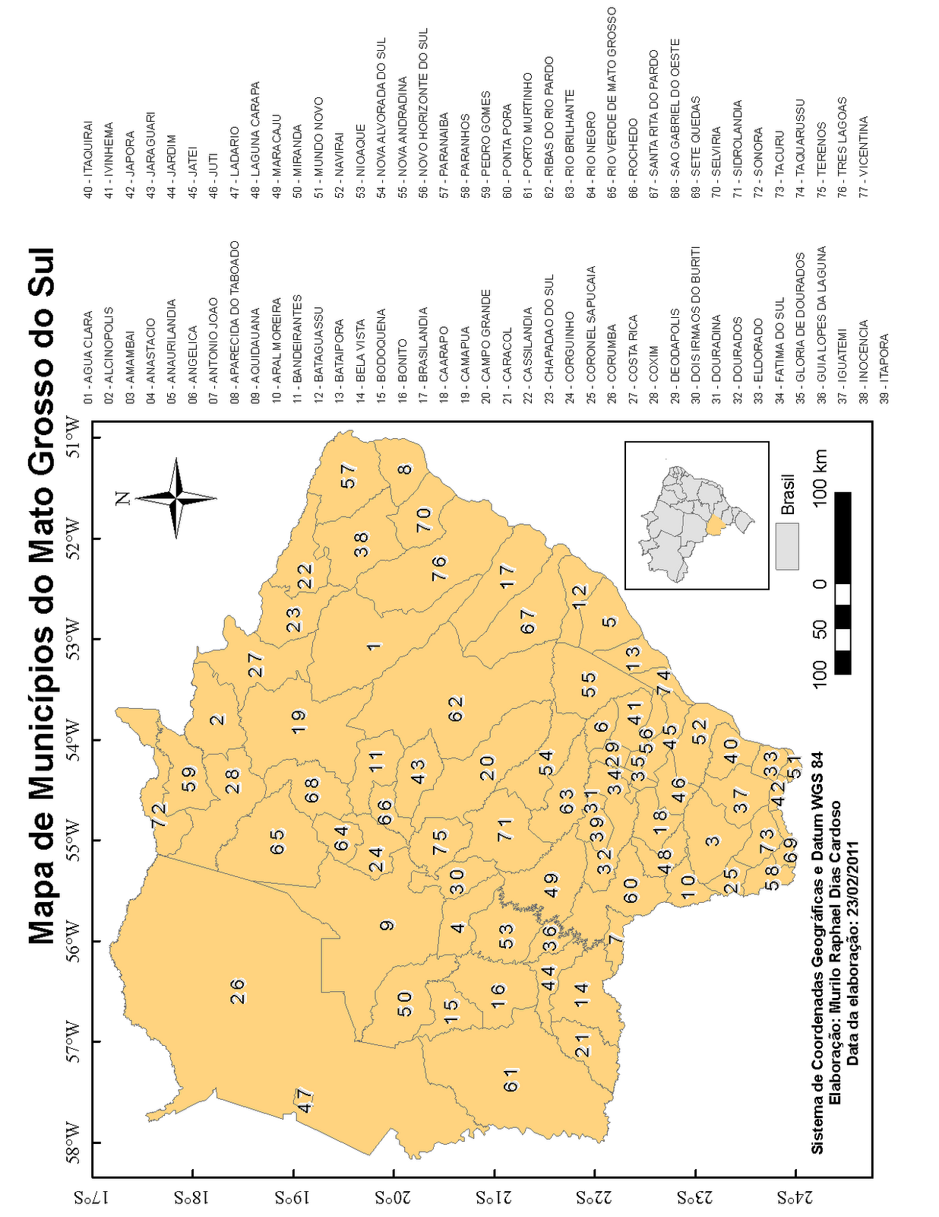
ELEMENTOS DA LUTA PELO TERRITÓRIO KAIOWÁ-GUARANI: COMBATES DE RESISTÊNCIA E SUPERAÇÃO AO AGRONEGÓCIO EM TERRAS INDÍGENAS

Para construirmos o debate em torno da luta e resistência dos Kaiowá-Guarani em disputa pelos seus territórios, é preciso lembrar que este conflito não é uma exclusividade de nossos tempos e que este processo, envolvendo uma disputa entre a forma original (comunitária indígena) e a forma capitalista de uso da terra, expõe as marcas violentas do desenvolvimento e constituição do modo capitalista de produção nesta porção do planeta sob a forma do atual Estado brasileiro. E é no interior deste contexto, de um massacre histórico sofrido pelos povos culturalmente identificados com seus territórios por todo o Mundo, que reconhecemos que o consórcio entre o capital e o Estado brasileiro é produtor da conquista e destruição dos territórios indígenas (OLIVEIRA, 1993).
Cumpre destacar que, para Oliveira (1993), a história da luta dos povos indígenas pela sua possibilidade de sobrevivência tem, no mínimo, a mesma idade da chamada história (oficial) do Brasil. Não obstante, uma sequência de acontecimentos violentos ocorridos contra estes povos se vincula profundamente aos mais distintos momentos (ou etapas) do desenvolvimento do capitalismo no território brasileiro. Seja em sua acumulação primitiva em tempos mais remotos, seja em sua mundialização financeira e rentista nos tempos atuais, reiterando a própria acumulação primitiva.
Posto isso, o apontamento feito por Pimentel e Moncau (2010) se faz necessário: os autores afirmam que a presença Kaiowá-Guarani na região do que hoje se designa MS é registrada desde o início da invasão colonizadora e as primeiras reservas para o grupo foram criadas na década de 1910, pelo Serviço de Proteção ao Índio (SPI) atendendo aos interesses, primordialmente dos não-indigenas, ou seja, as terras eram demarcadas pelo SPI respeitando a conveniência dos fazendeiros-latifundiários.

História de um quase fim

Antônio Brand (2003) explica que o SPI reconheceu como de posse desses índios um total de oito pequenas extensões de terra, entre os anos de 1915 e 1928 e que todas elas foram sofrendo sucessivas reduções, sempre com a conivência do Estado. Para o autor, os Kaiowá-Guarani, localizados nesta região sul do Estado de Mato Grosso do Sul, passaram nas últimas décadas por um amplo processo de confinamento nestas áreas demarcadas.
É importante lembrar que em 1967 com a criação da Fundação Nacional do Índio (Funai) o SPI foi extinto e toda a responsabilidade sobre a demarcação das terras indígenas passou a ser de competência, deste então, novo órgão federal reconhecido enquanto coordenador e executor da política indigenista brasileira. Recorrendo a Constituição Federal de 1988, na Lei 6001/73, é possível revisar em seu artigo 231 o dever da União em demarcar e proteger as terras indígenas, ao mesmo tempo em que compete à Funai o dever de garantir aos povos indígenas a posse plena e a gestão de suas terras, por meio de ações de regularização e fiscalização de terras indígenas, bem como a proteção dos povos indígenas isolados (BRASIL, 1988).
Todavia, como expressa Oliveira (2011), ao discutir sobre as perspectivas para a demarcação de terras indígenas no Brasil, muitas vezes, é como se a Constituição não existisse, é como se vivêssemos em um país sem lei. Como nos alerta o autor, muitas são as implicações desse “desprezo” do Estado brasileiro em relação à sua própria legislação, especialmente no que tange ao controle do território e da propriedade privada da terra.
Pensar tais implicações para o caso dos Kaiowá-Guarani é preocupar-se ao mesmo tempo com outros povos indigenas, com os quilombolas e também com os camponeses (posseiros e/ou sem terra). Isto porque, estamos tratando de um Estado nacional que entende a agricultura capitalista como centro fundante de suas ações políticas e nessa relação privilegia, historicamente, o círculo vicioso primário-exportador que atende exclusivamente à classe dominante em sua fração fundiária.
Em outras palavras, levando-se em consideração tanto o processo, quanto o momento histórico atual, podemos dizer que, no campo brasileiro, a produção de monoculturas voltadas para exportação, cultivadas em latifúndios (legais ou não), onde a força de trabalho é reproduzida sob formas violentas, traz como consequência uma das estruturas fundiárias mais concentradas do mundo e, ao mesmo tempo, gera um regime de opressão e tirania que resulta em um incisivo conflito de classes, no qual estamos todos submetidos.
Neste momento, chamamos a atenção para a estrutura fundiária do sul-mato-grossense, que de acordo com Fabrini (2008) “nasceu” concentrada em razão do próprio Estado ter promovido a venda e titulação de terras devolutas. A fim de reiterar esse entendimento, recorremos aos dados do cadastro do Instituto Nacional de Colonização e Reforma Agrária (INCRA) e podemos perceber que da área total do Estado do MS, que possui em torno de 35 milhões de hectares, mais de 5 milhões de hectares são de áreas públicas devolutas, ou seja, devem ser destinadas à demarcação das terras indígenas reinvidicadas, aos remanescentes de quilombo, aos pequenos posseiros, à reforma agrária e à preservação ambiental (OLIVEIRA, 2008).
Outro apontamento se faz necessário: além de mais de 5 milhões de hectares de terras devolutas, de acordo com os dados do INCRA analisados por Oliveira (2008), pelo menos, 8,5 milhões de hectares estão marcados pela improdutividade das terras em MS, ou seja, não cumprem a Função Social da Terra, estabelecida pela Constituição Federal de 1988.
Também, é indispensável frisar que as terras improdutivas estão mascaradas no próprio cadastro do INCRA, ou seja, os chamados “grileiros de terra” além de manterem seus latifúndios sem documentação legal sobre a posse da terra, os mantém improdutivos. Contudo, o Estado não pede a reintegração de posse destas áreas e como consequência não as destina para seus devidos fins, estabelecidos pela legislação federal.
Na tabela abaixo é possível verificar as áreas totais dos municípios em que localizam-se as aldeias e acampamentos de retomada visitados durante a Expedição “Marco Veron” e ainda, a quantidade de terras que estão cadastradas pelo INCRA como imóveis rurais.

Tabela 01: Área total e área total cadastrada dos municípios, onde estão localizadas aldeias e acampamentos de retomada do povo Kaiowá-Guarani, visitados durante a Expedição.
MUNICÍPIOS (MS) | ÁREA MUNICIPAL TOTAL (ha) | ÁREA TOTAL CADASTRADA (ha)
Amambaí | 420.224,31 | 498.482,00
Aral Moreira | 165.620,48 | 181.522,20
Caarapó | 208.968,25 | 237.026,40
Dourados | 408.640,63 | 476.279,70
Rio Brilhante | 398752,1 | 520.364,00
Juti | 161.283,58 | 133.912,40
Paranhos | 130.210,31 | 102.999,40
Coronel Sapucaia | 102.887,42 | 95.254,20
Fonte: Oliveira, A. U. (2008)

De imediato, o que chama atenção é que apenas três municípios (Juti, Paranhos e Coronel Sapucaia), dos oito supracitados, apresentam áreas cadastradas no INCRA inferiores a área total do município. Ou seja, a área total de terras cadastradas no INCRA dos demais municípios é maior que o número de hectares do próprio município. Isto revela uma prática que lamentavelmente tem sido recorrente nos “paraísos do agronegócio”, como é o caso do Estado do Mato Grosso do Sul, contribuindo para que os latifundiários possam forjar títulos de propriedades de terras e garantir empréstimos em bancos, obter créditos públicos, refinanciar dívidas agrícolas e dar garantias inconsistentes em suas transações financeiras.
Neste sentido, reforçamos que a ausência do controle do Estado sobre estas titularidades possibilita, entre outras coisas, as diferentes formas que a terra, enquanto propriedade privada, vem sendo utilizada para o enriquecimento dos latifundiários, seja como reserva patrimonial (quando os fazendeiros tomam o dinheiro emprestado dando como garantia a terra), seja como reserva de valor (quando a terra é vendida), distanciando-se profundamente de seu uso de forma socialmente produtiva.
Vale lembrar que esta prática criminosa de falsa titularidade e consequente sobreposição do total das áreas cadastradas em relação as terras disponíveis no município é conhecida como “beliche fundiário” e se dá, costumeiramente, sobre as terras públicas, ou seja, terras devolutas.
Ainda de acordo com os dados do cadastro do INCRA, aponta-se a correlação entre área municipal total e a área das terras públicas em MS. No caso dos municípios que possuem explicitamente terras devolutas, temos Juti com 25% (40.615,88 ha), Paranhos com 30% (39.481 ha) e Coronel Sapucaia com 15% (15.915,32 ha). Já para os municípios que excedem a área cadastrada no INCRA em relação a área total do município, encontra-se em Amambaí pelo menos 10% (42.114,19 ha), em Aral Moreira 3% (4.311,12 ha), em Caarapó 10% (21.032,15 ha), em Dourados 10% (42.512,97 ha) e em Rio Brilhante 20% (77.980,10 ha) de terras devolutas. (OLIVEIRA, 2008).
Não podemos ignorar que mesmo naqueles municípios onde temos explicitamente a percentagem de áreas devolutas registradas, ainda sim, estes valores podem não configurar a realidade, tendo em vista que, esta análise não considera as terras griladas e, dessa forma, subestima a quantidade de terras públicas. Com isso reforçamos que a conivência do Estado na não construção de instrumentos que reconheça o seu próprio território, contribui para o agravamento dos conflitos no campo brasileiro.
Logo, é nesta conjuntura que se assenta a luta pela demarcação e permanência dos Kaiowá-Guarani em suas terras originárias. Luta que expressa um território em forte disputa e torna evidente a peleja histórica dos indígenas para ter de volta sua dignidade e autonomia.
Mesmo não cabendo aqui um esforço teórico para a compreensão sobre território indígena, há que se reafirmar o esforço em entendê-lo como uma relação livre da lógica do modo de produção capitalista. Ou seja, nossa preocupação aqui, trata-se de não incluirmos, de forma pouco aprofundada, o sentido de tekoha dos Kaiowá-Guarani sob as bases conceituais de território que vem preenchendo o debate geográfico. Isso porque no atual momento, ainda nos falta um longo percurso para termos a clareza do que, de fato, significa o sentido territorial Kaiowá-Guarani. Todavia, esse não é um limite que está dado a comunidade geográfica, pelo contrário, entendemos que trata-se de um desafio que deverá ser enfrentado por aqueles que enveredarem por esta discussão teórica e política acerca da questão territorial indígena.
Nem mesmo a vivência de campo ou as leituras feitas posteriormente, nos tranquilizaram a respeito desse entendimento. O tekoha, entre outras coisas, é algo composto de dimensões estruturadas em bases de uma sociedade não capitalista que resiste a séculos contra o processo colonizador.
E dessa forma, constitui-se a resistência dos Kaiowá-Guarani. A busca de sua soberania é, entre outras coisas, o afastamento do mundo abstrato, ordem da propriedade privada, do trabalho assalariado, da troca monetarizada e generalizada e do ritmo capitalista imposto à natureza.

ALDEIAS KAIOWÁ-GUARANI: A RETOMADA DAS TERRAS ORIGINÁRIAS E O PROCESSO DE CONFINAMENTO DO POVO KAIOWÁ-GUARANI EM MS

A partir da década de 1970, estabelece-se de modo significativo em Mato Grosso do Sul a expansão dos negócios da oligarquia local e nacional, tanto no que tange às áreas plantadas com a monocultura de soja, como também com as pastagens para a produção pecuária. Ao mesmo tempo, a mecanização é instalada em algumas etapas do processo produtivo e a farsa da modernidade da agricultura capitalista passa a compor, de maneira frequente, as ações e decisões políticas para este estado da federação. Porém, é nesse ínterim que uma onda de violência estabelece-se no cotidiano dos povos indígenas dessa região.
Do mesmo modo, mais recentemente, vivemos a euforia da ampliação da produção da monocultura de cana-de-açúcar para exportação no país. No sul de MS, esta situação não se faz diferente e há uma grande apreensão a respeito da apropriação de terras de forma ilegal e ilegitima, a um só tempo que este monopólio faz-se dono de uma força de trabalho que apresenta condicionantes análogas à escravidão e tem sujeitado os Kaiowá-Guarani, expropriados de seu território, também a esta condição.
Neste sentido, agora mais do que em qualquer outra ocasião recente, temos em MS a discussão da modernidade e do crescimento econômico (inclusive dito sustentável) atrelada a dimensão da violência extrema contra os indígenas, a qual pode ser constatada amplamente por todo o estado do Mato Grosso do Sul. Este mesmo estado que recebe a alcunha de “Estado do Agronegócio”, que aparece como modelo na produção agrícola do Brasil, exibe-se paralelamente como Estado modelo em assassinatos de indígenas, bem como em ações violentas contra os indígenas e por fim, modelo também em suicídios indígenas, de acordo com os dados publicados pelo CIMI (2011) e apresentados nas figuras a seguir.

Figura 02: Assassinatos de Indígenas no Brasil (2003 – 2010).

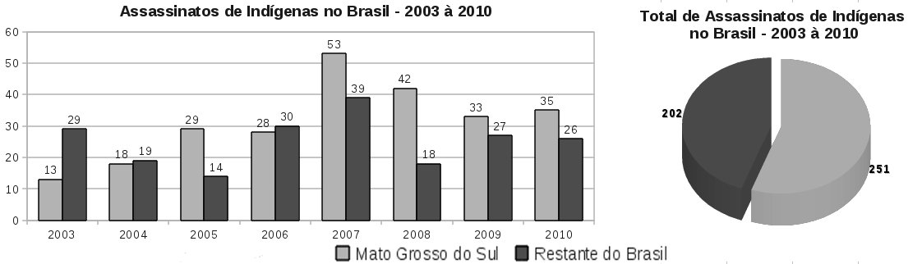
Fonte: CIMI, 2010.

Figura 03: Suicídios de Indígenas no Brasil (2003 – 2010).

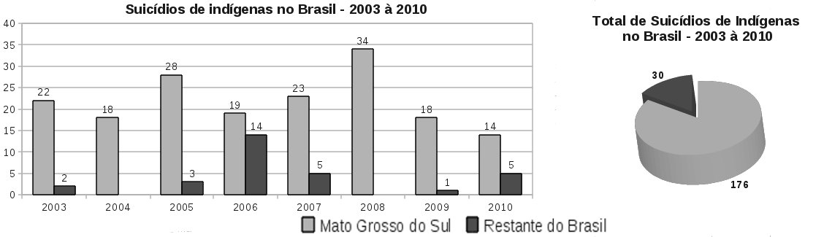
Fonte: CIMI, 2010.

É possível observar na figura 2, que o estado de Mato Grosso do Sul, em apenas três anos (2003, 2004 e 2006) apresentou um número inferior de assassinatos para a soma dos outros 26 estados do Brasil . Mesmo concorrendo com todos os estados juntos, nos outros cinco anos restantes deste período, o Estado de Mato Grosso do Sul liderou os assassinatos ocorridos em todo o Brasil. Em números gerais, no total dos 448 assassinatos registrados pelo CIMI, 56% dos assassinatos, ou seja, mais da metade, ocorreram apenas em MS, sendo os outros 44% distribuídos nos estados restantes do Brasil.
Na figura 3, destaca-se para este mesmo período, a liderança disparada que MS apresenta em relação aos suicídios indígenas no Brasil, chegando a calamidade de 34 suicídios em um único ano (2008). E como é possível constatar, de um total de 206 suicídios indígenas registrados pelo CIMI em todo o Brasil, 83% ocorreu apenas em Mato Grosso do Sul, no período que compreende 2003 à 2010.
Desde que, em meados da década de 1980, os Kaiowá-Guaranis passaram a se organizar e a exigir as suas terras tradicionais, eles sofrem com a opressão dos fazendeiros/latifundiários, seus capangas e do próprio Estado brasileiro. Contudo, esse processo de retomada das terras é um processo que tem reafirmado a identidade e a cultura dos Kaiowá-Guaranis e, ao mesmo tempo, é um processo de luta pelo território que lhes serve de abrigo e que lhes confere uma possibilidade de garantir a sua reprodução social enquanto grupo étnico. E neste sentido, Brand (2004) é enfático:

[...] De 1980 até a presente data, os Kaiowá-Guarani recuperaram 10 novas áreas, perfazendo um total de 21.211 ha, hoje já devidamente demarcadas e de posse dos índios. E, de outra parte, outras 10 áreas seguem em processo de reocupação, sendo que os índios, em alguns casos, ocupam pequenas parcelas da terra pretendida.

Este quadro sofreu pouca ou nenhuma alteração desde então e mantem-se sempre atrelado à condições de violência sofrida pelos Kaiowá-Guarani. Em 2001, um grupo de Kaiowá-Guarani deu início a um novo processo de retomada das terras de seus ancestrais na aldeia Takwara e, logo, em 2003, ocorreu o assassinato de Marco Veron como represália a essa retomada.
Atualmente, diversas lideranças estão ameaçadas de morte no Estado do Mato Grosso do Sul e ressaltamos que desde o início do processo de retomada das terras tradicionais, em 1983, e do assassinato de Marçal Guarani, mais de 253 assassinatos de lideranças guaranis foram registrados.
De acordo com alguns relatos coletados durante a expedição, essa estratégia de terror praticada pelos agentes do agronegócio, não se aplica somente a lideranças políticas – os caciques – mas também estende-se aos professores. Recentemente foram registrados os assassinatos de 12 jovens professores nas aldeias Kaiowá-Guarani no Mato Grosso do Sul.
Mortes, assassinatos, desaparecimentos, suicídios, despejos, muito sangue derramado e outras tantas ações configuram um cotidiano de guerra dos Kaiowá-Guarani. Há anos os indígenas sofrem com esse massacre violento em nome do discurso do crescimento econômico do país. Discurso falacioso, muitas vezes ratificado por intelectuais e pela mídia que teimam em não enxergar este quadro sombrio de descaso e violência contra os povos indígenas, quilombolas e camponeses que convivem com a “modernização da agricultura” financiada, muitas vezes, pelo próprio Estado. Estado este, que a serviço dos fazendeiros/latifundiários, hoje recobertos pelo manto do agronegócio, torna-os imunes às leis.
Situação que precisa ser pensada por todos nós, para que tenhamos condições de entender e agir de maneira contundente em favor daqueles que lutam para (re)conquistar e permanecer em suas terras.
Em todas as aldeias visitadas, sem exceção, a violência também é praticada sob outras configurações, como por exemplo, as consequências fatais para as comunidades indígenas pelo assoreamento e pela contaminação dos cursos d’água e solos pelo uso indiscriminado de agrotóxicos (pesticidas, fungicidas, herbicidas, fertilizantes ou adubos químicos), principalmente nas lavouras de soja, cana de açúcar e pastagens. Neste caso, as águas que são usadas para beber, banhar, cozinhar e ritualizar, de forma frequente provocam intoxicação em homens, mulheres e especialmente nas crianças das áreas atingidas. Vômitos, dificuldade para respirar, diarreia, são os sintomas mais relatados entre os Kaiowá-Guarani no que se refere a contaminação das águas. A proximidade da morte está dada a cada instante, a cada saciar da sede, não se sabe quais serão as consequências.
Do mesmo modo, o solo também está contaminado e os alimentos e ervas cultivados pelos Kaiowá-Guarani também não apresentam mais o mesmo vigor e qualidade que outrora apresentavam.
Já não é mais possível garantir que os alimentos estejam livres de contaminação, tendo em vista que em diversas ocasiões a aplicação de agrotóxico ocorre por meio da aviação agrícola causando enorme prejuízo às restritas áreas onde, neste momento, os indígenas estão confinados. Sobre esta situação destaca-se o relato dos indígenas, que nos contaram que, muitas vezes, procuram abrigo para proteger-se do descarregamento criminoso dos insumos que inicia-se nos reduzidos trechos ocupados pelas famílias.
Soma-se a estes fatores um aspecto muito importante que diz respeito à alimentação dos Kaiowá-Guarani. Seja pelo cultivo das monoculturas e suas danosas consequências aqui já destacadas, seja pelo total descaso do Estado brasileiro em relação a autonomia dos povos indígenas. Há anos as comunidades visitadas não apresentam condições para a produção de seus próprios alimentos, como tradicionalmente sempre o fizeram.
A entrega sistemática das cestas básicas é mais um ato que revela o desprezo que existe por parte do Estado em relação aos Kaiowá-Guarani. É fato que hoje as comunidades não sobreviveriam caso não recebessem as cestas e poderiam, inclusive, morrer de fome. Todavia, enquanto as cestas são entregues, a soberania desse povo e a autonomia dos mesmos para decidirem o que querem plantar e colher para comer, está ameaçada. Essa violência velada também precisa ser exposta abertamente, afinal, mais que suprir nutricionalmente os corpos, os Kaiowá-Guarani precisam realizar sua interação com a terra de maneira plena e isso se dá quando caçam, plantam, cultivam seus remédios e comemoram suas colheitas.
Além disso, deve-se salientar que a ascensão dos latifúndios (produtivos ou não) do agronegócio, reforçam com veemência a devastação ambiental no campo sul-mato-grossense. Ato de incalculável violência que afeta não só as comunidades indígenas de forma direta, mas também toda a população do estado de MS e dos demais estados brasileiros.
Formações florestais e arbustivas que estão ameaçadas e de forma indiscriminada vem sendo, rotineiramente, anuladas pelo avanço das monoculturas desenvolvidas na região e deste modo a manutenção da vida dos Kaiowá-Guarani está comprometida em todas as suas dimensões. Enfatizamos que o extermínio deliberado da biodiversidade praticado pelo agronegócio é um ato criminoso e como aqui tratamos de um povo da floresta que necessariamente supre todas as suas necessidades (materiais e imateriais) na relação com o meio em que vivem, torna a questão Kaiowá-Guarani ainda mais complexa.
Ainda sob esta perspectiva da violência – que se revela de forma múltipla – é importante destacar que um ponto comum da expressão de sofrimento deste povo diz respeito à saúde. Não só no âmbito do precário e ineficiente atendimento realizado pela Funasa em todas as aldeias e acampamentos de retomada visitados mas, fundamentalmente, pela impossibilidade de cultivarem seus remédios naturais. Folhas, sementes, flores, cascas das árvores e uma infinidade de possibilidades de manutenção da própria saúde que são retiradas da terra, não mais podem ser acessadas em função das cercas (palpáveis ou não) que são erguidas cotidianamente contra a cultura tradicional dos Kaiowá-Guarani.
Este breve quadro apresentado indica uma situação que nos provoca severas preocupações e como Célio Bermann nos lembra, chamar apenas de "impacto" as perdas, prejuízos, danos, desastres, expropriações e expulsões pode significar uma redução drástica de problemas que são concretos e precisam ser solucionados.
Para firmar este debate faz-se necessário apresentarmos o relato sobre as aldeias e acampamentos de retomada que foram visitados pelos geógrafos, durante a Expedição “Marco Veron”. Acentua-se, novamente, que não pretendemos com este breve relato dar conta da realidade violenta enfrentada pelos Kaiowá-Guarani em Laranjeira Nhánderu, Takwara, Guyraroká, Passo Pirayu, Arroyo Korá e Kurusu Ambá. Apenas reforçamos que em sua luta diária por sobrevivência, resistindo a fome, miséria, violência e todo tipo de sofrimento, estas comunidades denunciam com seu próprio sangue a opção política do Estado brasileiro em favor de um modelo de desenvolvimento que privilegia os interesses dos latifundiários em seus negócios agropecuários em detrimento da vida dos Kaiowá-Guarani, especialmente na região sul do MS.
Por fim, ressaltamos que nos relatos abaixo serão preservados os nomes das lideranças Kaiowá-Guarani entrevistadas durante a Expedição, bem como as localidades específicas das aldeias-tekohas e acampamentos de retomada, justamente pela gravidade da atual conjuntura de ameaças e assassinatos nesta região.

Laranjeira Ñanderu

Laranjeira Ñanderu, é o nome dado à terra reivindicada pelos Kaiowá-Guarani que reocupam o local pela quarta vez. De fato, estes indígenas encontram-se em uma situação de extrema delicadeza. Os despejos e os assassinatos, sendo o mais recente deste último, o atropelamento do Cacique Zezinho, tem se mostrado constantes e constituem uma atmosfera sufocante no cotidiano desta aldeia.
A dificuldade em encontrar dados oficiais sobre a aldeia, deve-se ao fato da não realização (até o momento atual da elaboração desta nota) do GT da FUNAI, responsável por fazer o levantamento dos estudos da respectiva área. Laranjeira Ñanderu, está localizada ao norte de Dourados dentro dos limites do município de Rio Brilhante.
O acampamento de retomada está localizado no interior da fazenda Santo Antônio da Nova Esperança, de posse (questionável) de José Raul das Neves, pai do presidente do Partido dos Trabalhadores (PT) em Rio Brilhante.
Para chegarmos ao local em que a aldeia está sendo reerguida, foi necessário utilizar uma “estrada de chão” que passa por dentro da fazenda, percorrendo aproximadamente cinco quilômetros por entre a monocultura da soja até encontrar um pequeno braço de mata próxima à um afluente do rio Brilhante. Situação ilustrada logo abaixo.
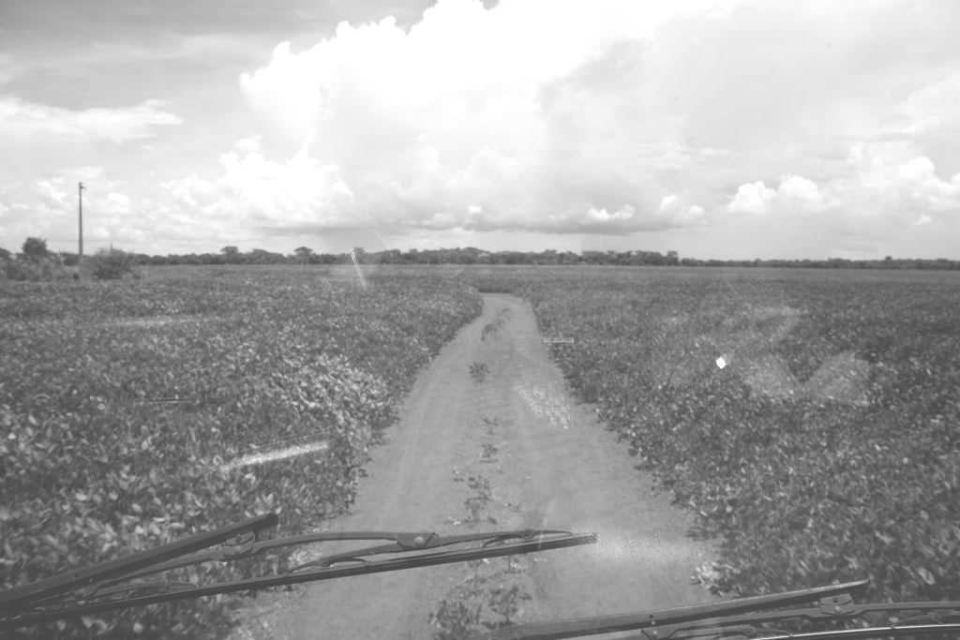
Foto 01: A “estrada de chão” cercada pela monocultura da soja.

Segundo relato das lideranças da aldeia, Laranjeira Ñanderu, contava no período de visita da expedição, com 167 indígenas entre, homens e mulheres, sendo eles, adultos, jovens e crianças. Estes vivem em estado de sítio, devido às constantes ameaças e pelo fato de estarem em um local onde o acesso passa, necessariamente, pelas dependências da fazenda Santo Antônio da Nova Esperança.
É através da milícia contratada que o fazendeiro controla o portão da estrada que da acesso à aldeia. Dessa forma, estruturas básicas como assistência médica e transporte escolar são, muitas vezes, impedidas de alcançar a aldeia agravando a situação dos que reivindicam Laranjeira Ñanderu.
Afim de ilustrar essa condição, vale relatar que os integrantes da expedição vivenciaram uma fração dessa ação de bloqueio. Para entrarmos, foi preciso três pessoas para retirar cada uma das vigas de madeira que bloqueavam o acesso à estrada. Durante nossa visita e em conversa com os indígenas, recebemos a notícia de que haviam bloqueado novamente a porteira, porém, desta vez com uma grade de arado. Para garantir nossa saída e evitar um confronto, acionamos a Polícia Federal (PF) e FUNAI local, que intervieram na situação.
Enfatiza-se que os contatos que fizemos frente a esta situação, possibilitaram nossa saída. Porém, a real gravidade deste conflito se faz quando entendemos que situações como essa compõem o cotidiano da aldeia. Soma-se a isso o despreparo da PF e a postura preocupante da FUNAI local que agem como meros mediadores paliativos do conflito, ao invés de encaminharem soluções sendo, deste modo, coniventes com o medo e o clima de guerra.
O conflito que envolve a regularização das terras desta aldeia Kaiowá-Guarani está distante de cessar mesmo tendo conseguido um “descanso” na batalha jurídica. No dia 27/03/2012, foi julgado mais um pedido de reintegração de posse e deferido pela permanência dos Kaiowá-Guarani no local até que se conclua o documento final do GT da FUNAI.
Ressaltamos que mesmo com a decisão favorável à Laranjeira Ñanderu, este período incerto até a entrega do relatório, torna-se uma extensão da guerra vivida por esta comunidade. O assassinato do cacique Zezinho, morto no dia 01/07/2012, é mais um marco de que a luta pela terra é, ao mesmo tempo, a luta pela sobrevivência na terra.
São numerosas as afirmações suicidas caso haja mais um despejo. O clima de guerra e a possibilidade da extorsão da identidade, evidencia que estão dispostos a morrer lutando. Cacique Zezinho nos alertou antes de ser assassinado: “Estou lutando pela recuperação de nossa tekoha antiga Laranjeira Ñanderu, é para nossas crianças, por isso logo serei morto, eu sei disso. Mas vou lutar até morrer”

Takwara

Em Takwara, dentre as aldeias visitadas, existe um raro e importante cultivo de milho e mandioca. Porém, estas culturas estão longe de atender a demanda alimentar e, inclusive, suprir a nutrição da população da aldeia. Fato este, que reflete no lamentável quadro de políticas compensatórias do Estado, como por exemplo, a total dependência das cestas básicas que são entregues pela FUNAI para a alimentação deste povo. Contraditoriamente, ao tempo em que se consolida esta condição de dependência, sabe-se que tradicionalmente os Kaiowá-Guarani são consideráveis cultivadores de alimentos.
As terras da aldeia Takwara já foram reconhecidas, porém a aldeia aguarda há mais de 12 anos pela homologação. O processo de demarcação iniciado em 2000, é interrompido, em Julho de 2010, pela decisão do ministro da Justiça, Paulo Barreto, que suspendeu a portaria que declarava a Terra Indígena Takwara como terra tradicionalmente indígena, conferindo a posse permanente da área àqueles que reivindicam Takwara.
A área reconhecida pela FUNAI apresenta um total de 9.700 ha. Segundo às lideranças locais, destes 9.700 ha, 4.300 ha estão ocupados com a monocultura da soja e pelo menos 4.700 ha com pastagens destinadas à produção pecuária. Do restante, em apenas 90 ha se encontram os Kaiowá-Guarani que vivem nesta ínfima porção da área total da aldeia Takwara.
Mesmo sendo possível encontrar alguns dados institucionais sobre a aldeia, ainda sim, estes apresentam uma qualidade pouco segura. Segundo dados da FUNAI, em 2005, a população da aldeia era de 162 indígenas. Em 2010, a Fundação Nacional de Saúde (FUNASA), aponta que em Takwara viviam 537 indígenas. Durante a visita da expedição na aldeia, nos foi relatado que vivem cerca de 300 indígenas, entre mulheres e homens, sendo eles adultos, jovens e crianças.
Para citar um outro exemplo, sobre esta imprecisão dos dados, o Instituto Socioambiental (ISA) através de seu Laboratório de Geoprocessamento e a partir das informações dos limites das Terras Indígenas publicados no Diário Oficial da União (DOU), questiona os dados referentes ao total da área estipulada pela FUNAI. Segundo o ISA, a área total da aldeia é de 9.629 ha. A princípio, esta pode parecer uma pequena diferença, afinal o que representam 71 ha em uma área de 9.700 ha? No entanto, sob um olhar mais atento estamos nos referindo, ao tratarmos da aldeia Takwara, de mais de 9.000 ha que são usurpados pelo agronegócio da região, enquanto este povo fica confinado em apenas 90 ha.
Esta é, de fato, uma situação preocupante, na medida em que, mais do que não termos clareza do total da população e da área, configura-se uma situação de extrema fragilidade de realização política e, ao mesmo tempo, uma ausência deliberada do Estado. Entre outras interpretações, esta falta de precisão acarreta de maneira negativa no processo de consolidação dessas terras, favorecendo a classe dominante representada pela figura dos latifundiários.
A disputa por estas terras envolve, entre outros, uma tradicional família da oligarquia do centro oeste brasileiro. Desde o movimento de retomada das terras originárias da aldeia Takwara a disputa envolveu Jacinto Honório da Silva Filho, proprietário da Fazenda Brasília do Sul. Este é, por sua vez, acusado pelo mando do assassinato do Cacique Marco Veron, morto brutalmente dentro das dependências de sua própria aldeia.
Segundo o jornal “Última Instancia”, de abril de 2010, “o cacique foi morto a pauladas em janeiro de 2003 em Juti, no interior de Mato Grosso do Sul, no acampamento indígena Takwara, localizado na fazenda Brasília do Sul. Na ocasião, quatro homens armados ameaçaram, espancaram e atiraram nos líderes indígenas, incluindo o cacique Veron, que na época tinha 72 anos. Ele foi levado para o hospital com traumatismo craniano, mas não resistiu e morreu”.
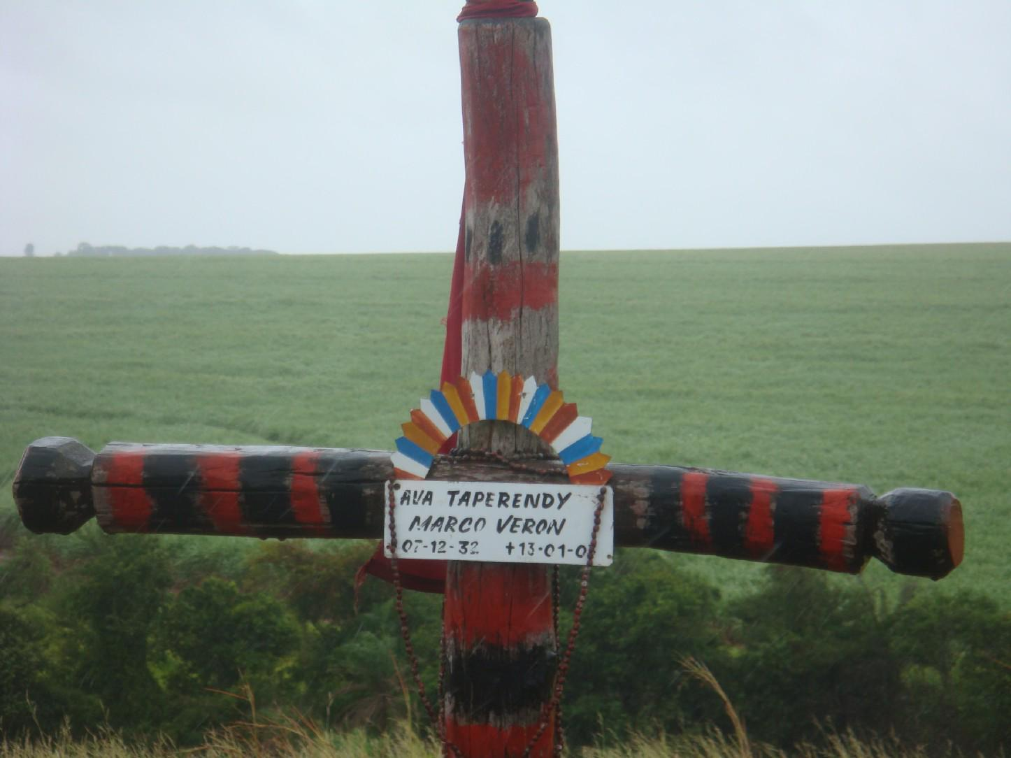
Foto 02: Monumento erguido em homenagem ao Cacique Marco Veron, local que marca seu bárbaro assassinato. Ao fundo, a paisagem marcada pela monocultura de soja dentro das Terras Indígenas Takwara.

No dia em que estivemos em Takwara completara nove anos da morte de Marco Veron. A Foto 02, retrata o monumento erguido em homenagem ao Cacique assassinado. Fotografada durante um ritual para lembrá-lo, este é o local onde foi assassinado. Neste dia chovia, porém, mais forte do que a água da chuva que tentava lavar o sangue derramado naquela terra, foram as lágrimas da filha do cacique que ao atingirem o chão, alimentavam as sementes da continuidade da luta dos Kaiowá-Guarani por sua soberania.

Guyraroká

Apesar do pouco tempo de visita da Expedição à aldeia, foi possível constatar a grave situação em que se encontram àqueles que reivindicam Guyraroká.
Localizada no município de Caarapó, com suas terras já declaradas pela FUNAI, porém ainda não demarcadas, sua área oficial é de 11.440 ha, dos quais, segundo as lideranças locais, a comunidade ocupa apenas 58 ha. O restante, está tomado pelos latifundiários. A área é caracterizada principalmente por extensas lavouras de cana de açúcar.
A comunidade Guyraroká, encontra-se em um forte embate, dentre outros, com o setor sucroenergético local. Neste processo mais recente, em relação a produção de soja e pastagens, a utilização das terras para o plantio de cana de açúcar e a questão do trabalho precário deste setor tem envolvido o cotidiano desta aldeia. Segundo relatos das lideranças locais, as condições de trabalho são alarmantes e registra-se, inclusive, situações de trabalho forçado infantil.
Em Guyraroká, o conflito revela a atuação daqueles que, muitas vezes, podemos reconhecer ocupando seus postos na chamada “bancada ruralista”. As terras da fazenda Santa Claudina, loteada e vendida de maneira fraudulenta (assim como todas as terras das aldeias aqui em questão), está hoje sob posse duvidosa do deputado estadual de MS, Zé Teixeira, integrante do Partido Democratas (DEM).
A expressão política dos interesses dos latifundiários, somada a figuras como a do deputado, tem tornado os processos de homologação das terras indígenas mais lentos e conflituosos. É o caso da demarcação da Terra Indígena Guyraroká. Esta terra, já reconhecida e declarada pela FUNAI, teve seu processo de demarcação interrompido justamente por envolver os interesses de posse da fazenda de Teixeira.
Outros agravantes jurídicos envolvem o deputado e fazendeiro, além de arrendar as terras indígenas em questão, para a produção de cana de açúcar destinada a Raízen, gigante brasileira do setor sucroenergético, o político já foi acusado pelo assassinato de uma criança Kaiowá-Guarani, conforme nos foi relatado durante a expedição. Aqui, mais uma vez, a violência aparece de forma indissociável da aclamada “modernização da agricultura”. Às custas de muito sangue derramado, a cana de açúcar germina, a soja se desenvolve, as indústrias se instalam e as commodities são negociadas na bolsa de valores.
Por outro lado, a comunidade da Terra Indígena Guyraroká sustenta em luta sua espera pelo cumprimento da Constituição Federal e denuncia o massacre que vem sofrendo nas últimas décadas de forma opressora por parte do Estado, que se esquiva das definições necessárias e urgentes, e, paralelamente, por parte da oligarquia rural local/nacional.

Passo Pirayu

Localizada no município de Dourados-MS, a aldeia Passo Pirayu encontra-se em processo de identificação da FUNAI, isso significa que, sobre a égide da lei, a comunidade ainda está acampada em suas próprias terras.
O quadro geral em Passo Pirayu, não se diferencia por completo das outras aldeias visitadas. Porém, nesta aldeia, é possível encontrar uma distinta atuação do Estado que passa pela construção de um poço artesiano perfurado pela FUNASA, até a uma cadeia construída para o encarceramento de lideranças indígenas.
As terras da aldeia Passo Pirayu estão em disputa com o proprietário da fazenda Campo Belo, o Sr. Esmalte Barbosa Chaves. Esta família, há algumas décadas ocupa a região e, inclusive, sempre esteve atrelada a oligarquia local, seja no inicio do século XX, quando membros da família dedicavam-se à CIA Matte Laranjeira, contribuindo com a exploração da força de trabalho indígena, já que dispunham de algum conhecimento da língua Tupi-Guarani. Seja, mais recentemente, com as monoculturas e pastagens que se multiplicam nas terras do sul de Mato Grosso do Sul.
Como dissemos, entre as aldeias e acampamentos de retomada visitados, Passo Pirayu, muito provavelmente, é aquela que expressa algumas contradições de maneira ainda mais evidente, não deixando dúvidas aos integrantes da Expedição que o Estado se faz presente nestes territórios com objetivos específicos e bem definidos, especialmente, quando atendem aos interesses que lhes são favoráveis.
O que logo chama a atenção ao adentrar o restrito espaço ocupado pela comunidade em vista da área total, não é um poço d’água inaugurado pela FUNASA, para o abastecimento dos indígenas ou a estrutura de madeira de 10 m² onde funciona uma escola, mas sim, a estrutura de alvenaria construída pelo Estado dentro de Passo Pirayu para que uma de suas lideranças espere seu julgamento cumprindo prisão domiciliar.
Interessante notar que, neste caso, as contradições presentes na relação entre o Estado e os Kaiowá-Guarani se revelam de maneira bastante explícita. Questões que há muito tempo precisam ser enfrentadas e que se repetem nas demais áreas indígenas não são definidas enquanto prioridade pelo Estado. Entre tantos exemplos, podemos destacar alguns: dependência de cestas básicas; fome e subnutrição; doenças em geral; contaminação por agrotóxicos (principalmente as crianças); falta de estrutura para moradia digna; impossibilidade de praticar seus rituais e fortalecer sua cultura; ineficiência de transporte para acessibilidade aos hospitais e escolas da região; venda da força de trabalho para assalariamento sob condições de extrema precariedade; exposição cotidiana à violência física e psicológica pelas constantes ameaças e assassinatos de integrantes da comunidade; ausência de assistência social e de proteção frente ao estado de calamidade em que se apresentam; trabalho forçado infantil. Enfim, essas e diversas outras questões perderam posição na lista de prioridades do Estado, em oposição a construção da cadeia dentro de Passo Pirayu. Em outras palavras, a cadeia é construída e mantida em detrimento de outras infraestruturas e demandas que são urgentes aos Kaiowá-Guarani em Passo Pirayu.
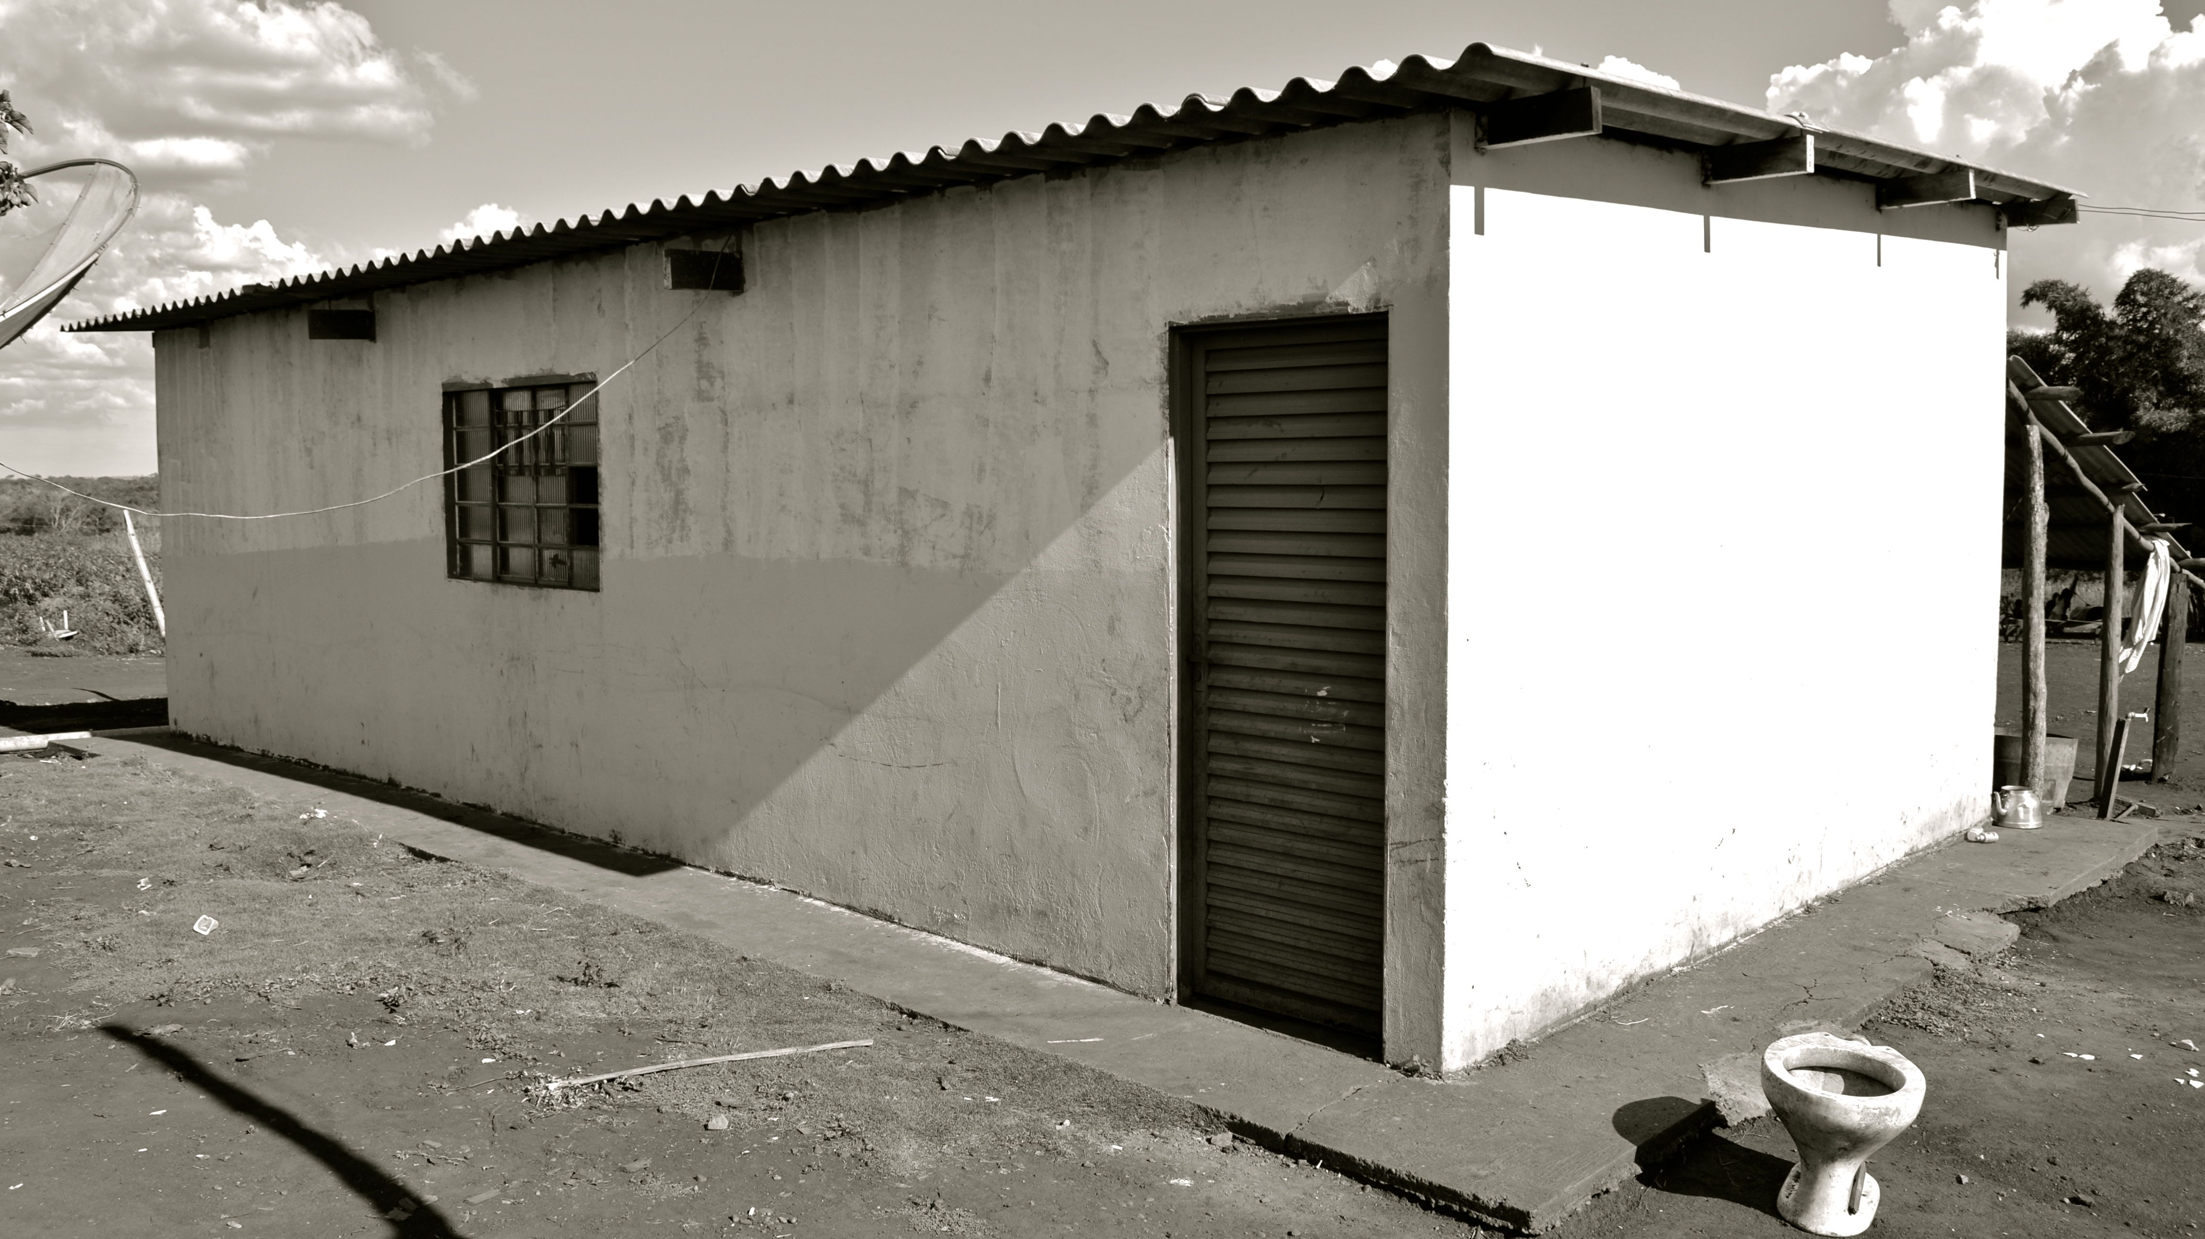
Foto 03: Cadeia para indígenas em prisão domiciliar – Passo Piraju 2012

O preso político em questão, é vítima de perseguição, acusado de assassinar dois policiais que entraram de maneira violenta e inesperada dentro de Passo Pirayu, no ano de 2007. Segundo as lideranças locais, o assassinato foi uma resposta de vários membros da comunidade que, em legítima defesa, responderam à invasão surpresa e truculenta dos policiais que não estavam ao menos uniformizados.
Entre outros objetivos, a cadeia cumpre na conjuntura atual da questão Kaiowá-Guarani, um papel político de contenção dos Kaiowá-Guarani. A liderança em questão presa é uma importante figura na articulação do movimento de retomada dos territórios originários desde suas primeiras ações. Portanto, encarcerá-lo é, entre outras coisas, uma tentativa de enfraquecer a articulação Kaiowá-Guarani.
Como enfatiza uma das lideranças Kaiowá-Guarani “para fazer a cadeia a justiça serve, ao invés de construir um posto de saúde. A cadeia não serve para a aldeia. Um posto de saúde ia atender a ajudar todo o mundo. Por que faz a cadeia e não posto de saúde?”
Sendo assim, é oportuno reafirmar como os diferentes interesses do Estado, bem como do poder público estadual e municipal (re)definem o cotidiano desses povos e reforçam a condição precária que eles vem enfrentando para sobreviver.

Arroyo Korá
Muitas são as mortes e os atentados violentos às aldeias que estão próximas ao Paraguai, devido à facilidade encontrada pelos fazendeiros de contratar pistoleiros e comprar armas na fronteira. Esta é uma das situações enfrentadas pelos Kaiowá-Guarani e Guarani-Ñandeva que reivindicam Arroyo Korá.
Localizada no município de Paranhos-MS, na fronteira com o Paraguai, as terras foram reconhecidas e demarcadas, porém, hoje, encontram-se com a homologação cancelada devido à decisão do Ministro Gilmar Mendes.
Frente a isso, dos 7.175 ha já demarcados pela FUNAI, apenas 700 ha estão ocupados pelos indígenas, sendo que os 6.475 ha restantes foram indevidamente tomados pelos fazendeiros locais. Esta situação é de conhecimento do Estado, como discrimina a FUNAI no relatório de demarcação das terras de Arroyo-Korá publicado no DOU (2004):

O levantamento da cadeia dominial das propriedades identifica a origem e a qualificação dos títulos de propriedades que incidem sobre a Terra Indígena dArroio-Korá. Os primeiros proprietários adquiriram as terras junto ao Governo do Estado de Mato Grosso através de compra e, paulatinamente, expulsaram os índios, prática comum naquela época. [...] O Estado vendeu as terras para particulares sem antes se certificar da ocupação indígena.

Também por conta da negligência do Estado frente a essa situação, Arroyo Korá é atualmente um dos lugares de maior tensão no que diz respeito ao conflito de terras em MS. Na terra indígena demarcada, equivocadamente loteou-se diversas áreas onde hoje encontram-se latifúndios, predominantemente, de pecuaristas. O fato de envolver diversos proprietários em uma só demarcação, prejudica ainda mais os indígenas por serem alvo de violência de um número maior de fazendeiros.
Segundo este mesmo relatório de demarcação das terras Arroyo Korá (FUNAI), dezessete fazendas ocupavam ilegalmente as terras indígenas em 2004, são elas: fazenda “Campina” de propriedade de Safranor Lopes; fazenda “Polegar” de propriedade de Otacílio Carollo Tramujas; fazenda “Nova Alvorada” de propriedade de Jair Antônio de Lima; fazenda “Duas Meninas” de propriedade de Moacir João Macedo; fazenda “Asa Branca” de propriedade de Haroldo Schultz; fazenda “São Domingos” de propriedade de Luiz Bezerra de Araújo; fazenda “Shekina” de propriedade de Marcos B. de Araújo e outros; Sitio “Esperança” de propriedade de Aldemir Pedro Lenes Chavier e Valdir Lenes Chavier; fazenda “Recanto Sossego” de propriedade de Anacleto Pereira Lopes; fazenda “Garça Branca” de propriedade de Levito Nunes; fazenda “Cinco Irmãos” de propriedade de Maria C. Pereira Lopes; fazenda “Novo Horizonte” de propriedade de Walter M. da Rosa Valenzuela; fazenda “Sete Voltas” de propriedade de Marilete Pereira Lopes; Fazenda “Iporã” de propriedade de Maxionilio Machado Dias; fazenda “Santa Maria” de propriedade de Yoshie Osaku; fazenda “Mafran” de propriedade de Antônio Godinho Machado; fazenda “São Judas Tadeu” de propriedade de José Antônio Busato.
Por conta da disputa das terras de Arroyo Korá, o Cacique não sai da aldeia sem o acompanhamento de uma escolta organizada pelos próprios indígenas quando este precisa se locomover até a cidade. O trecho mais perigoso é o que liga a rodovia até a sede da aldeia. A liderança afirma que se a escolta não for lhe buscar nos horários combinados, prefere esconder-se na mata e dormir por lá mesmo a caminhar na estrada que leva à aldeia.

Kurussu Ambá

Desde 2007 repetidas tentativas de retomada das terras originárias daqueles que reivindicam Kurussu Ambá vem acontecendo. Após terem sofrido três despejos de suas próprias terras, os indígenas de Kurussu Ambá reocupam o local pela quarta vez.
Este curto período de retomada é marcado pela extrema violência sofrida pela comunidade. Durante a primeira ocupação, em janeiro de 2007, a indígena Xurite Lopes foi assassinada com tiros disparados à queima roupa pela milícia local. No ano de 2009, após a segunda retomada, as lideranças Osvaldo Lopes e Ortiz Lopes também foram assassinados. Estes crimes somam-se a centenas de assassinatos ocorridos em MS que permanecem em absoluta impunidade.
Esta situação se torna ainda mais grave quando os casos de violência que seguem, manifestam-se, paralelamente, em outras esferas. Segundo as lideranças locais, três crianças morreram por problemas derivados de desnutrição crônica associada à falta de auxílio das famílias no que tange as questões básicas de alimentação. Seja por não possuírem qualquer possibilidade de desenvolver sua agricultura de autoconsumo e ao mesmo tempo pela negligência da FUNAI na entrega e distribuição das cestas básicas, seja por se encontrarem sem atendimento à saúde.
As terras Kurussu Ambá, localizadas no município de Amambaí, estão hoje sob posse duvidosa de Antônio e Maria Cecília Vendramini proprietários da fazenda “Madama” e Delza do Amaral Vargas, proprietária da fazenda “Maria Auxiliadora”.
Todavia em 2010, a decisão do Tribunal Regional Federal da 3º. Região (TRF3), garantiu a esta comunidade indígena a permanência no local até que se concluam os trabalhos de identificação do GT da FUNAI o que não lhes garante, neste momento, a certeza de terem suas terras demarcadas.
É importante destacar que a argumentação elaborada para deferir tal decisão, foi tomada sob o entendimento de que se tratam, de fato, das terras originárias Kurussu Ambá. Abaixo, segue um trecho da decisão publicada em 2010 na 101° edição da revista do TRF3, onde tais fatos são reconhecidos:
“Busca a FUNAI a reforma da decisão sustentando, em síntese, que: a) os indígenas ocupam uma parte ínfima do imóvel rústico, localizada em área de preservação permanente - APP; b) o depoimento do autor Paulo Vanderlei Pillon é contraditório, pois num primeiro momento afirma que teria plantado 450 ha de soja, além de 70 ha de milho, e num segundo momento afirma que teria plantado 450 ha de soja, e que o restante da propriedade seriam brejos sem possibilidade de serem explorados economicamente, além do que o contrato de arrendamento tem como objeto a cessão de 250 ha de terras, de um total de 650 ha; c) segundo estudos antropológicos, a presença dos índios kaiowa na região remonta ao Brasil-Colônia; d) a legislação brasileira, desde o período colonial, reservou aos indígenas o direito à ocupação originária de terras, direito este que não se confunde com a posse do direito civil; f) O art. 231, § 6o, da CF de 1988 garante aos indígenas o direito de posse de forma inalienável, indisponível e imprescritível; g) está em andamento processo administrativo de identificação da ocupação tradicional Guarani-Kaiowá, que, embora não esteja concluído, há elementos históricos e antropológicos que sinalizam a legitimidade da demanda dos indígenas que consideram parte da região dos municípios de Amambaí e Coronel Sapucaia como de sua ocupação tradicional; h) o grupo indígena Guarani-Kaiowá vem sofrendo atos de violência na região, sendo já registradas três mortes; i) a autora Delza deixou de demonstrar nos autos a cadeia dominial antecedente do bem rústico objeto da lide; j) a tradição normativa brasileira garante as terras indígenas contra a usurpação, seja pelo Estado, seja pelos particulares, de forma que se conclui que a titulação originária da Fazenda Nossa Senhora Auxiliadora desrespeitou a posse indígena; k) é recomendável que os indígenas permaneçam na área ocupada, pois, do contrário, voltarão para o precário acampamento nas lindes da aldeia Taquaperi, à beira da rodovia MS-289” (TRF3 p.142. 2010). (grifos nossos).

Nesse sentido, fica claro que ainda que o Estado por meio de suas instituições oficiais, tanto a FUNAI quanto o TRF3 já tenham reconhecido as terras, contraditoriamente, a ação não é executada em função de uma decisão política que prioriza os interesses do agronegócio na região. E deste modo, os indígenas permanecem confinados em uma ínfima área em relação a área total de suas terras originárias, expostos à diversos tipos de violência.

Considerações finais

“... que história Kaiowá-Guarani tenho para contar para meus filhos na beira do fogo?
A história dos assassinatos? É essa história que vou contar? ”

(Liderança Kaiowá-Guarani)

Em face do exposto, não é difícil ter dimensão das condições degradantes que o povo Kaiowá-Guarani vem enfrentando historicamente para sobreviverem. E, ao mesmo tempo, resistindo de forma permanente à expropriação de suas terras, matança de seu povo e impunidade aos agressores. O profundo desrespeito à Constituição Brasileira de 1988 e às convenções internacionais das quais o Brasil é signatário, reforçam ainda mais esta situação.
Concretamente, a posição do Estado brasileiro em beneficio de uma classe dominante e dos interesses dos latifundiários, como já verificamos, determina a manutenção deste estado de guerra em que, atualmente, este e outros povos indígenas estão sujeitados. Sejam os grandes empreendimentos em terras indígenas, sejam as medidas provisórias, portarias e projetos de lei que assumem sob a alegação do crescimento econômico, a responsabilidade pela morte de seu próprio povo.
É bom lembrar também que entre as mais diversas situações vivenciadas durante a expedição, foi possível constatar a atuação violenta dos fazendeiros, muitas vezes, em acordo com a FUNAI-MS, prefeitura e governo do Estado. O estado de sítio em que se encontram algumas aldeias, as ameaças físicas e psicológicas nas áreas de retomadas, a inexistência material de recursos naturais necessários para a reprodução da vida, bem como a contaminação das águas e solo pelo uso desmedido de agrotóxicos, são apenas algumas, entre tantas, condicionantes que não se resolvem e colocam em risco a sobrevivência desse povo.
Remetendo ao processo histórico - como Antônio J. Brand demonstra em seus trabalhos, fundamentados, inclusive, em documentos oficiais - é possível constatar que esta aliança terra-capital é determinante na expulsão dos Kaiowá-Guarani de seus territórios originários. Não é de hoje que o assalto às terras dos Kaiowá-Guarani se materializa nesta região. Após a concessão de terras para a CIA Mate Laranjeira, o processo de usurpação do território Kaiowá-Guarani continuou com a atuação do SPI, confinando os indígenas em reservas, liberando espaço para propriedade privada em uma região densamente povoada pelos Kaiowá-Guarani. Soma-se a este processo a atuação da Colônia Agrícola Nacional de Dourados (CAND) que ampliou o loteamento dessas terras indígenas.
Neste contexto, o Estado brasileiro, por meio da atuação de seus distintos governos, negligenciou, deliberadamente, suas constituições. Como Brand, Ferreira e Almeida (2008) afirmam,“é importante ter presente que já na constituição de 1934, art. 129, consta que ‘a posse dos silvícolas estava protegida quanto às terras onde localizados em caráter permanente’, garantia essa reafirmada nas demais constituições e ampliada na de 1988.”
Deste modo, podemos afirmar que esta luta pela retomada das terras originárias e pela permanência com autonomia nestes territórios, é uma luta não só contra o confinamento dos indígenas, mas também contra a violência no campo, o processo de grilagem das terras, a concentração fundiária, a exploração dos trabalhadores e a criminalização dos indígenas.
Paralelamente, corroborando com as diversas manifestações das lideranças que pudemos colher durante a Expedição, a demarcação/homologação das terras Kaiowá-Guarani não garante a cessação do conflito entre os indígenas e os fazendeiros latifundiários. O retrocesso nas decisões judiciais sobre as terras indígenas, como por exemplo, o caso da aldeia Taquara e, ao mesmo tempo, as ininterruptas ações de violência dos fazendeiros, são apenas dois entre tantos outros exemplos das condições sob as quais os Kaiowá-Guarani resistem. E assim, explicita-se que esse povo não luta apenas por suas terras, mas fundamentalmente, hoje, assumem o combate por condições (mínimas) para permanecer e (re)produzir seu território.
Posto isso, precisamos nos atentar para o fato de que, para onde quer que se vá, não podemos mais construir o conhecimento descolado da realidade. São os protagonistas dessa luta que escrevem sua história e demarcam sua geografia, sejam eles indígenas, quilombolas, ribeirinhos, camponeses, trabalhadores, etc.
E é com esta determinação que a AGB assume conjuntamente com os Kaiowá-Guarani esta luta e este enfrentamento, entendendo que as ações civis públicas em favor dos povos indígenas devem se multiplicar e que a comunidade geográfica, precisa e pode contribuir em sua atuação e formação político-acadêmico/militante-científica para que possamos, na construção de uma geografia do Brasil, compor uma outra história para nossa sociedade.
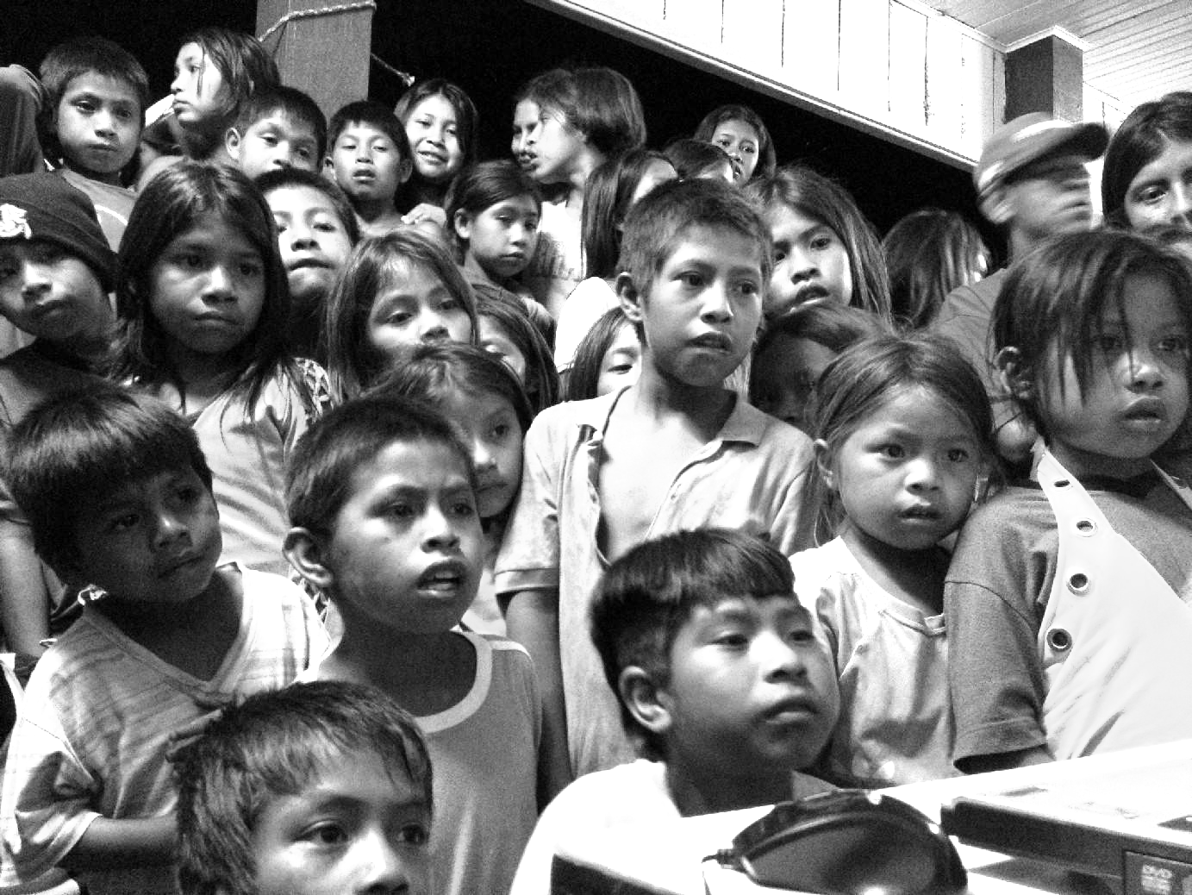
Foto 04: Crianças Kaiowá durante uma atividade espontânea realizada pelos participantes da Expedição, que perceberam a curiosidade das crianças diante dos equipamentos, sobretudo dos computadores, e decidiram passar a animação “Pajerama”.

Referências

BRAND, A. J. . A aldeia Takuara. Tellus (Campo Grande), Campo Grande/MS, v. 01, n. 4, p. 149-155, 2003.

BRAND, A. J. ; ALMEIDA, F. A. ; FERREIRA, E. M. L . Os Kaiowá e Guarani e os processos de ocupação de seu território em Mato Grosso do Sul. In: Rosimeire Aparecida de Almeida. (Org.). A questão agrária em Mato Grosso do Sul - Uma Visão Mutidisciplinar. A questão agrária em Mato Grosso do Sul - Uma Visão Mutidisciplinar. 1ed.Campo Grande: UFMS, 2008, v. 1, p. 27-51.

FABRINI, J. E. . A posse e concentração de terra no sul de Mato Grosso do Sul. In: ALMEIDA, Rosemeire Aparecida de. (Org.). A questão agrária em Mato Grosso do Sul. A questão agrária em Mato Grosso do Sul. 1ed .Campo Grande: Editora da UFMS, 2008, v. 1, p. 53-80.

PIMENTEL, S. ; MONCAU, J. . O Genocídio Surreal dos Guarani-Kaiowa. Caros Amigos - Especial Indígena, São Paulo, p. 4 - 7, 01 set. 2010.

RANGEL, L. H. As Violências em números, gráficos e mapa. In: Conselho Indigenista Missionário – CIMI - Regional Mato Grosso do Sul (2011). AS VIOLÊNCIAS CONTRA OS POVOS INDÍGENAS EM MATO GROSSO DO SUL E as resistências do Bem Viver por uma Terra Sem Males DADOS: 2003–2010.

BRASIL. Constituição (1988). Constituição da República Federativa do Brasil. Brasília, DF, Senado, 1988.

BRASIL. Diário Oficial da União nº159 2004p. 747576, Brasília, DF, 18 Agosto. 2004. FUNAI - GT FUNAI DE DEMARCAÇÃO ARROYO CORÁ. RESUMO DO RELATÓRIO CIRCUNSTANCIADO DE IDENTIFICAÇÃO E DELIMITAÇÃO DA TERRA INDÍGENA ARROIO-KORÁ, 2004.

MOTTA, J. M. TERRITÓRIOS E TERRITORIALIDADES GUARANI E KAIOWA: DA TERRITORIALIZAÇÃO PRECÁRIA NA RESERVA INDÍGENA DE DOURADOS À MULTITERRITORIALIDADE, Dissertação de Mestrado em Geografia apresentada àUniversidade Federal da Grande Dourados, UFGD, Brasil. 2011.

OLIVEIRA, A. U. . O Nó da Questão Agrária em Mato Grosso do Sul. In: Rosemeire Aparecida de Almeida. (Org.). A questão Agrária em Mato Grosso do Sul - Uma Visão Multidisciplinar. 1ª ed. Campo Grande: UFMS, 2008, v. 01, p. 05-14.

OLIVEIRA, A. U. . A Geografia das Lutas no Campo. 6. ed. São Paulo: Contexto, 1996.

TRF - Tribunal Regional Federal da Terceira Região. (TRF 3ª Região). Revista TRF 3ª Região nº 101, maio e jun./2010 p. 141 à 148. AGRAVO DE INSTRUMENTO 0010497-05.2010.4.03.0000 (2010.03.00.010497-0). Disponível em: <http://www.trf3.jus.br/ >. Acesso em Maio 2012.

Silvio Marcio M. Machado (AGB - Seção Florianópolis) e Eduardo Luiz D. Goyos Carlini (AGB - Seção São Paulo).
O Tribunal Popular, criado em 2008, no 60º aniversário da Declaração Universal dos Direitos Humanos, constitui um fórum aglutinador e difusor de diversos movimentos sociais e organizações populares que, a partir das lutas empreendidas em torno das mais diversas pautas (questão agrária; questão urbana; questão indigena; questão ambiental), procura denunciar os crimes cometidos pelo Estado brasileiro contra os direitos humanos. A forma encontrada para a ampla divulgação das denúncias é a realização de um juri simulado. O Tribunal Popular da Terra é um exemplo desta dinâmica dos movimentos populares que colocam no banco dos réus o Estado capitalista de direito, especialmente no que tange a questão da terra, seja no campo e/ou na cidade. Disponível em: <www.agb.org.br/index.php?option=com_content&view=article&id=87>. Acesso em Jun 2012.
De acordo com Rossato (2002), a ortografia das etnias está definida em seu uso maiúscula quando estas palavras forem sujeitos (ex.: os Kaiowá-Guarani-Guarani) e minúsculas quando forem adjetivos (ex.: professores Kaiowá-Guarani-guarani).
"É uma mentira dizer que no Brasil a terra é produtiva". Disponível em: <http://www.ihu.unisinos.br/entrevistas/39669-e-uma-mentira-dizer-que-no-brasil-a-terra-e-produtiva-entrevista-especial-com-ariovaldo-umbelino>. Acesso em Mai/2012.
‘Tekoha’, palavra na língua do povo Guarani para referir-se a terra tradicional, não se pode traduzir para os conceitos da sociedade não indígena. Numa aproximação, poderíamos dizer lugar onde se convive, se mantém a relação com os demais e com os antepassados, onde a vida se multiplica na relação cosmológica que vai além do físico, do visível e do palpável. Contrapondo, violentamente, a esta forma de relação com a terra, os promotores do latifúndio e do agronegócio em Mato Grosso do Sul vem, progressivamente, expulsando, atacando em emboscadas e assassinando, principalmente, as lideranças Kaiowá-Guarani Guarani , desde que este povo decidiu negar-se ao confinamento em micro-espaços, insuficientes para qualquer das dimensões que atribuímos ao tekoha.”. Disponível em: <http://www.cimi.org.br/site/pt-br/index.php?system=news&action=read&id=6125> Acesso em Jun/2012.
De acordo com Brand (2008) é a partir do final da década de 1970, em especial na década de 1980, que os Kaiowá-Guarani iniciam um amplo processo de recuperação de territórios perdidos e ocupados pelas frentes não-indígenas.
“Indígenas do MS evitam despejo e colocam agronegócio no banco dos réus”. Disponível em: <http://www.cartamaior.com.br/templates/materiaMostrar.cfm?materia_id=19851> Acesso em Abr 2012.
“Nota das lideranças Aty Guasu Guarani e Kaiowá-Guarani para as autoridades do Brasil” Disponível em: <http://www.cimi.org.br/site/pt-br/?system=news&action=read&id=6363> Acesso em Abr 2012.
“Fazendeiro não concorda com tratamento recebido da Comissão de Direitos Humanos” Disponível em: <http://www.douradosnews.com.br/dourados/fazendeiro-nao-concorda-com-tratamento-recebido-da-comissao-de-direitos-humanos>. Acesso em Jun 2012.
Segurança privava que cumpre o papel que historicamente cumpriam os jagunços.
“Nove anos depois do assassinato do cacique Verón, expedição registra conflito de terra no MS” Disponível em: <http://www.cartamaior.com.br/templates/materiaMostrar.cfm?materia_id=19386>. Acesso em Jun 2012.
Silveira, destaca em seu artigo a pesquisa de Noelli (1999), que levantou, pelo menos 39 gêneros de vegetais cultivados e cerca de 300 itens alimentares coletados pelos Kaiowá-Guarani-Guarani. In: SILVEIRA, N. H. . Um ponto de vista sobre a segurança alimentar entre os Kaiowá-Guaranide Mato Grosso do Sul. Itinerarios, v. 6, p. 123-138, 2007.
“Ministério da Justiça suspende Portaria Declaratória da TI Taquara” Disponível em <http://www.cimi.org.br/site/pt-br/index.php?system=news&action=read&id=4808>. Acesso em Junho de 2012.
Mapeamento Terra Indígena Takwara realizado pelo Instituto Sócio Ambiental. Disponível em: <http://ti.socioambiental.org/pt-br/#!/pt-br/terras-indigenas/4126>. Acesso em Ago de 2012.
“Não foi desta vez que um “branco” foi condenado por matar um indígena no MS” Disponível em: <http://www.cimi.org.br/site/pt-br/index.php?system=news&action=read&id=5338>. Acesso em Jul 2012
“Júri paulista de acusados de matar líder indígena no MS é adiado” Disponível em: <http://ultimainstancia.uol.com.br/conteudo/noticias/46080/juri+paulista+de+acusados+de+matar+lider+indigena+no+ms+e+adiado+.shtml>. Acesso em Ag 2012
“Zé Teixeira estranha nota sobre demarcação de terras em MS” Disponível em: <http://www.al.ms.gov.br/Default.aspx?Tabid=201&ItemID=30766> Acesso em Jul 2012.
“Parceria Shell-Cosan desiste de comprar cana de açúcar de terras indígenas”. Disponivel em: <http://www.ihu.unisinos.br/noticias/510418-parceria-shell-cosan-desiste-de-comprar-cana-de-acucar-de-terras-indigenas> Acesso em jul/2012.
De acordo o Instituto SocioAmbiental (ISA) até que os resumos dos relatórios de identificação elaborados por grupos técnicos criados pela Funai sejam publicados no Diário Oficial da União (DOU) as terras não podem ser demarcadas.de .
“Garimpando a história em busca de Diego Stalard” Disponível em: <http://ofogodoshomens.blogspot.com.br/2011/07/garimpando-historia-em-busca-de-diego.html>. Acesso em: Mai 2012.
“Fazendeiros declaram guerra contra indígenas no MS” Disponível em: <http://carosamigos.terra.com.br/index/index.php/cotidiano/2412-fazendeiros-declaram-guerra-contra-indigenas-no-ms>. Acesso em Ago 2012
“Proprietários de fazenda na Terra Indígena Arroio-Korá obtêm liminar suspendendo demarcação”. Disponível em: <http://nota-dez.jusbrasil.com.br/noticias/2044915/proprietarios-de-fazenda-na-terra-indigena-arroio-kora-obtem-liminar-suspendendo-demarcacao>. Acesso em Jul 2012
Resumo do relatório circunstanciado de identificação e delimitação da terra indígena Arroio-Korá. FUNAI - DOU.159 - 2004.
“Carta dos Guarani Kaiowá-Guarani sobre a retomada de Kurussu Ambá” Disponível em: <http://www.midiaindependente.org/pt/blue/2009/11/459414.shtml> Acesso em jul 2012
“Índios permanecem em fazenda de Amambai e prometem resistir à desocupação” Disponível em: <http://www.midiamax.com.br/view.php?mat_id=276416> Acesso em jul 2012.
“Histórico sobre a luta do povo Kaiowá-Guaranide Mato Grosso do Sul pela retomada da terra tradicional Kurussú Ambá”. Disponível em: <http://pib.socioambiental.org/es/noticias?id=83315&id_pov=78>. Acesso em jul 2012.
Portaria 303 da AGU/ PEC 215
“A Colonia Nacional de Dourados (CAND) situa-se no contexto da política de “marcha para o Oeste”, tendo em vista ampliar as fronteiras agrícolas mediante a integração de novos espaços” (BRAND, 2008)

